- 适用范围：弱电带RS485通讯-网关模式产品、强电带RS485通讯-网关模式产品；
- 修改：
  - 增加整体控制命令码：25；
  - 增加红外感应、触摸感应数据；
  - 增加强电调光产品说明；

MODBUS通讯：产品为主动发送模式，即按键按下，面板主动发送数据给上位机。
网络型智能面板通过485通讯来读取及修改内部寄存器，达到远程监视和输出控制。通信协议参考MODBUS RTU通讯格式。串口设定: 波特率”9600”,校验位”无”,数据位”8”,停止位”1”。与MODBUS通讯格式的区别：面板返回的数据长度为2个字节，如果需要改成1个字节， 可通过485通讯接口配置成单字节，配置方法见下述相关说明。
注：面板发送或接收两条指令之间间隔至少5ms；

1.4 CRC16/MODBUS校验算法 ：计算方法见《CRC16-2校验算法》。
三.智能开关面板寄存器地址映射表
(寄存器为双字节数据，0x1000～0x1FFF，高位在前）。
智能开关面板通讯机号：1 -- 127，出厂默认地址：0x02; 0XFF为广播地址。例子全部采用16进制。
寄存器地址  (16进制） | 寄存器说明
0x1000 | 面板地址寄存器。  拨码开关默认全部置0（即全部拨向OFF位置），此时可以通过远程（即485通讯接口）更改地址，面板默认地址为0x02。如果通过拨码开关设置地址后，则不能再通过远程更改地址。即要通过远程更改地址，必须将拨码开关全部置0。远程更改面板地址方法如下：  - 通过拉斐公司提供的“KGM”软件修改，具体见软件说明。  更改方法简单，直接输入想要的地址（十进制）并点击发送即可。  2、当不知地址是多少，可以采用广播地址进行设置，不过没数据返回；  （1） 通过广播地址FF设置成01地址，例子：FF 06 10 00 00 01 59 14；  命令解析 广播地址 写指令 寄存器地址 将寄存器数据改成01 校验码  命令码 FF O6 10 00 00 01 59 14  - 验证是否设置成功，发送读取地址寄存器00 02的地址值：  01 03 10 00 00 01 80 CA；  命令解析 面板地址 读指令 寄存器地址 读1个寄存器 校验码  命令码 01 03 10 00 00 01 25 CA  面板返回数据：01 03 00 02 00 01 25 CA，表示地址更改成功。  （3） 如果知道面板地址是多少，则可直接修改：  原地址为02设置面板地址为01 ：02 06 10 00 00 01 4C F9  命令解析 面板地址 写指令 寄存器地址 将寄存器地址改成01 校验码  命令码 02 06 10 00 00 01 4C F9  返回：01 06 10 00 00 01 4C CA，表示修改成功。
0x1011 ～ 0x101F | 按键S1～S15的状态  1011对应按键S1的状态，主机也可以通过读取该寄存器获取按键状态。按键值保存时间最长为2秒；  （1）点动：即按下按键马上松开  例如：当地址为02的面板，K1对应的按键状态指示灯处于点亮或熄灭时被按下，按键发送不同的命令：  ①熄灭状态:按下前熄灭状态，按下后点亮状态(需要RCU控制点亮)；  按键按下发送代码：02 20 10 11 00 01 00 80 4E E3，  命令解析 面板地址 发指令 寄存器地址 数据的字节数 寄存器里的数据 校验码  命令码 02 20 10 11 00 01 00 80 4E E3  按键松开发送代码：02 20 10 11 00 01 00 FF 0F 03  命令解析 面板地址 发指令 寄存器地址 数据的字节数 寄存器里的数据 校验码  命令码 02 20 10 11 00 01 00 FF 0F 03  ②点亮状态:按下前点亮状态，按下后熄灭状态(需要RCU控制熄灭)；  按键按下发送代码：02 20 10 11 00 01 00 00 4F 43，  命令解析 面板地址 发指令 寄存器地址 数据的字节数 寄存器里的数据 校验码  命令码 02 20 10 11 00 01 00 00 4F 43  按键松开发送代码：02 20 10 11 00 01 00 7F 0E A3，  命令解析 面板地址 发指令 寄存器地址 数据的字节数 寄存器里的数据 校验码  命令码 02 20 10 11 00 01 00 7F 0E A3  注：如果不需要松开的按键代码，则RCU不理会即可。  同理，如果是地址为03的面板的K3按键被按下，则发送的数据为：  点亮状态按下代码：03 20 10 13 00 01 00 80 F6 EF；(可做奇次按键用）  点亮状态松开代码：03 20 10 13 00 01 00 FF B7 0F；  点亮状态按下代码：03 20 10 13 00 01 00 00 F7 4F；(可做偶次按键用）  点亮状态松开代码：03 20 10 13 00 01 00 7F B6 AF；  （2）长按：即按键持续按住不松手，当调光调速按键使用面板每隔0.5秒继续发送数据；  ①按键状态指示灯熄灭状态:按键寄存器按下数据是0x0080；当按键持续按下的时间超过0.5秒时， 则当调光调速按键使用，按键寄存器数据是0x0081~0x00F8(共60秒），按键超过60秒(表示卡死）寄存器数据为0x00FE,按键松开寄存器数据为0x00FF;  ②按键状态指示灯点亮状态:按键寄存器按下数据是0x0000；当按键持续按下的时间超过0.5秒时， 则当调光调速按键使用，按键寄存器数据是0x0001~0x0078(共60秒），按键超过60秒(表示卡死）寄存器数据为0x007E,按键松开寄存器数据为0x007F;  列如地址为02的面板，在状态指示灯熄灭的状态下被持续按下：  序号 按下时间 发送代码 备注  1 0S 02 20 10 11 00 01 00 80 4E E3 同点动按下代码  2 1S 02 20 10 11 00 01 00 81 8F 23  3 1.3MS 02 20 10 11 00 01 00 81 8F 23  4 1.6MS 02 20 10 11 00 01 00 81 8F 23  5 ………… 每隔0.3MS发送一次数据  松开 02 20 10 11 00 01 00 FD 8E C2 松开按键发送代码  125 ＞60S 02 20 10 11 00 01 00 FE CE C3 按键卡死  发送代码各个字节含义：  命令解析 面板地址 发指令 寄存器地址 数据的字节数 寄存器里的数据 校验码  命令码 02 20 10 11 00 01 00 FE CE C3  同理，在状态指示灯点亮的状态下被持续按下：  序号 按下时间 发送代码 备注  1 0S 02 20 10 11 00 01 00 00 4F 43 同点动按下代码  2 1S 02 20 10 11 00 01 00 01 8E 83  3 1.3MS 02 20 10 11 00 01 00 01 8E 83  4 1.6MS 02 20 10 11 00 01 00 01 8E 83  5 ………… 每隔0.3MS发送一次数据  松开 02 20 10 11 00 01 00 7D 8F 62 松开按键发送代码  125 ＞60S 02 20 10 11 00 01 00 7E CF 63 按键卡死  注：  1、以此类推，可根据长按时间，自定义调速调光比例；另外，如果长按时间超过60秒，则发送按键卡死代码 00 FE，不再发送，当按键卡死.  2、如果该按键不是作为调光调速按键使用，则长按后面发送的数据不理会即可，即上位机只接收处理0MS发出的00 80或00 00。
0x1020 ～ 0x102F | 0x1020为字符背光控制寄存器，0x1021 ～ 0x102F为对应按键K1-K15的状态指示灯LED1～LED15控制寄存器。（0：关，1：开)  1021对应按键K1的状态指示灯LED1的状态，主机可以通过读取命令0X03该寄存器获取。  例子：对面板地址为02的字符背光、状态指示灯LED1进行控制。  - 点亮字符背光：02 06 10 20 00 01 4D 33；  命令解析 面板地址 发指令 寄存器地址 将寄存器数据改为 校验码  命令码 02 06 10 20 00 01 4D 33  - 熄灭字符背光：02 06 10 20 00 00 8C F3；  命令解析 面板地址 发指令 寄存器地址 将寄存器数据改为 校验码  命令码 02 06 10 20 00 00 8C F3  注：字符背光默认一直点亮。  - 熄灭所有指示灯：02 06 10 20 00 02 0D 32；  命令解析 面板地址 写指令 寄存器地址 将寄存器数据改为 校验码  命令码 02 06 10 20 00 02 0D 32  4、点亮LED1状态指示灯：02 06 10 21 00 01 1C F3；  命令解析 面板地址 发指令 寄存器地址 将寄存器数据改为 校验码  命令码 02 06 10 21 00 01 1C F3  5、熄灭LED1状态指示灯：02 06 10 21 00 00 DD 33；  命令解析 面板地址 写指令 寄存器地址 将寄存器数据改为 校验码  命令码 02 06 10 21 00 00 DD 33
0x1031 ～ 0x103F | 继电器或可控硅K1～K16状态位（继电器：0-关，1-开，可控硅：0-全关，1-全开)，1031对应继电器或可控硅K1的状态，主机可以读取该寄存器获取。  - 继电器的控制方法同指示灯，不同的只是寄存器不一样而已。  - 可控硅（调光产品）控制：  一路调光使用1031，两路调光使用1031（对应L1输出）和1032（对应L2输出），  档位 1档 2档 3档 4档 5档 6档 7档 8档 9档 10档  数据 00 00 00 01 00 02 00 03 00 04 00 05 00 06 00 07 00 08 00 64  输出电压 0V 55V 77V 97V 115 144 166 175 203 225  注：1档位关断当，最后一档10档为全开档。这是拉斐产品默认的档位，假如客户需求其他档位时，比如12档，则12档的数据为00 64，中间1-11档的数据以1递增。档位超过10档，属于定制产品。

四、整体控制：主机控制面板指示灯和继电器指令
字节 | 1 | 2 | 3 | 4 | 5 | 6
数据 | FF | 25 | 00 | 02 | 00 | 06
数据  含义 | 广播地址 | 命令码 | 面板开始地址ID高字节 | 面板开始地址ID低字节 | 连续多少面板数量高字节 | 连续多少面板数量低字节

字节 | 7-8 | 9-10 | 11-12 | 13-14 | 15-16 | 17-18 | 19-20
数据 | 01 01 | 01 02 | 01 04 | 01 06 | 01 20 | 01 07 | 0C BF
数据  含义 | 面板1数据 | 面板2数据 | 面板3数据 | 面板4数据 | 面板5数据 | 面板6数据 | CRC校验码
LED和继电器位定义
数据 | B15-B13 | B12 | B11 | B10 | B9 | B8 | B6B7 | B5 | B4 | B3 | B2 | B1 | B0
控制内容 | -- | R4 | R3 | R2 | R1 | BG | -- | D6 | D5 | D4 | D3 | D2 | D1
当第一个字节的面板地址为广播地址0XFF时,为对所有面板进行控制。
表中数据：FF 25 00 02 00 06 01 01 01 02 01 04 01 06 01 20 01 07 0C BF,该数据表示：从面板地址00 02(第3和第4字节)开始，连续6个面板（第5和第6字节）进行集中LED和继电器控制；

表中所有数据中的高8位均为01，代表继电器均为断开状态（一般继电器不在面板上，在RCU上，所以无需对继电器进行操作），BIT8为1，代表打开字符背光；
- 面板1数据的低字节为01，代表打开按键K1的状态指示灯D1，其他按键的状态指示灯关闭；
- 面板2数据的低字节为02，代表打开按键K2的状态指示灯D2，其他按键的状态指示灯关闭；
- 面板3数据的低字节为04，代表打开按键K3的状态指示灯D3，其他按键的状态指示灯关闭；
- 面板4数据的低字节为06，代表打开按键K3和K2的状态指示灯D3和D2，其他按键的状态指示灯关闭；
- 面板5数据的低字节为20，代表打开按键K5的状态指示灯D5，其他按键的状态指示灯关闭；
⑥ 面板6数据的低字节为07，代表打开按键K3、K2和K1的状态指示灯D3、D2和D1，其他按键的状态指示灯关闭；
注：
①对应位的BIT值 =1,表示点亮指示灯或继电器闭合，0表示熄灭指示灯或断开继电器
②B8表示背光的控制位，1=点亮字符背光，0=熄灭字符背光；
③没有使用的位B6、B7、B13、B14、B15的值全部置0；
④整体控制时，最多只能控制16个面板，如果面板比较多，请分多次控制；
控制单个面板也可以使用25命令码，如点亮地址为2的面板D1状态指示灯：02 06 10 21 00 01 1C F3；可以改为：FF 25 00 02 00 01 01 01 93 9D
注：如果是变背光产品，要达到变背光的效果，BIT8位必须要置1，即字符背光必须要点亮，否则无法达到变背光的效果；

五、面板有感应信号,发送数据格式
字节 | 1 | 2 | 3 | 4 | 5 | 6 | 7 | 8
数据内容(HEX) | 02 | 03 | 00 | 02 | FD | 80 | A5 | 09
数据含义 | 面板地址 | 面板返回读命令 | 数据长度高字节 | 数据长度低字节 | 感应信号的绝对键值 | 80代表有感应信号，00代表无感应信号 | CRC校验高字节 | CRC校验低字节

1、当面板有感应信号，面板主动发送数据：02 03 00 02 FD 80 A5 09 ；
2、当面板连续5秒内没有感应信号，面板主动发送数据：02 03 00 02 FD 00 A4 A9；

按键编号位定义
位BIT | 7 | 6 | 5 | 4 | 3 | 2 | 1 | 0
数据含义 | =1  感应信号 | 备用 | =1  按键K6 | =1  按键K5 | =1  按键K4 | =1  按键K3 | =1  按键K2 | =1  按键K1

附件：面板的按键、指示灯位置图：K1-K6为按键，D1-D6为状态指示灯
附图1：G1变背光面板按键和指示灯序号定义（实物图为大三开效果）
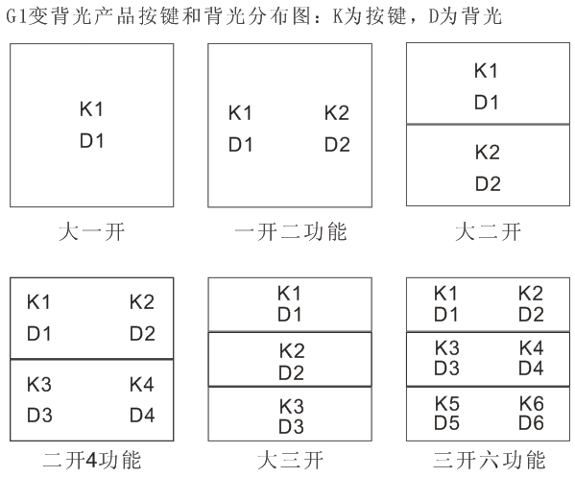

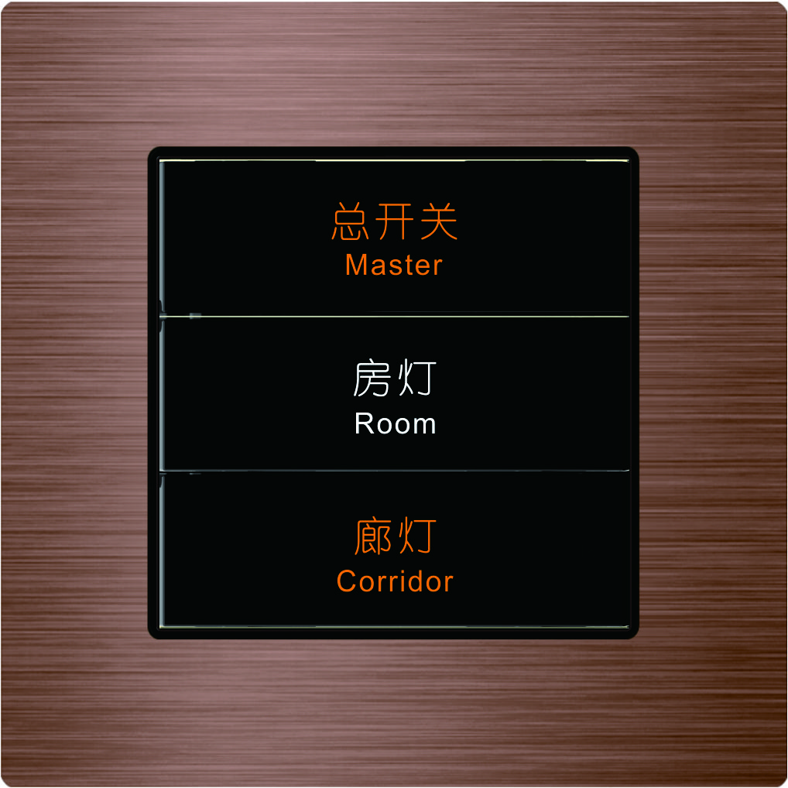

注：由于状态指示灯和字符指示灯重叠，如要完成变背光的效果，1020控制的字符背光寄存器数据必须为00 01，即要点亮字符背光.

附图2：G2状态+背光面板按键和指示灯序号定义（实物图为二开4功能效果图）
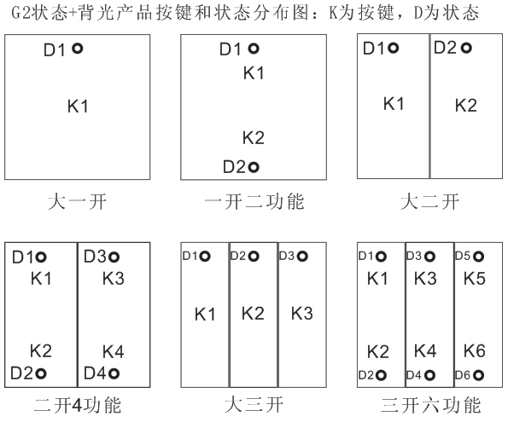

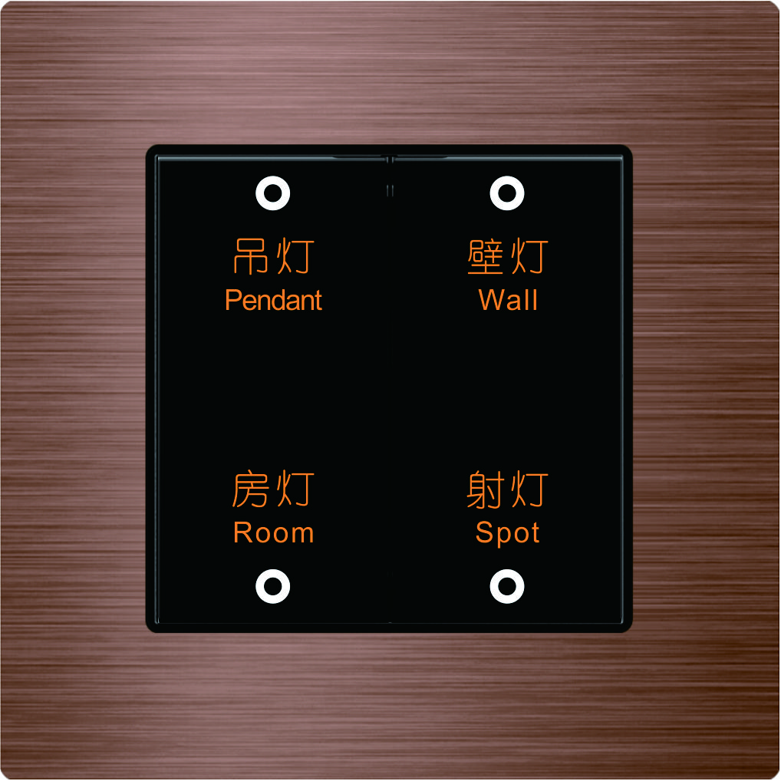

注：圆点D1-D6为状态指示灯（也可能是其他图形符号），K1位置的按键背光为字符背光。状态指示灯可单独控制，按键字符背光不能分开控制，只能整体控制。
附图3：G7的U型光圈面板按键和指示灯光圈序号定义（实物效果图为3键（大1/小2）
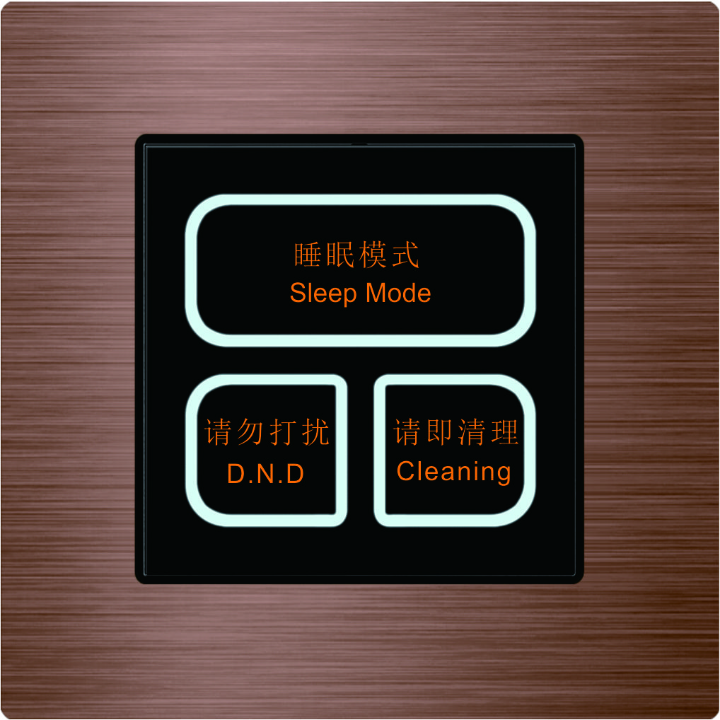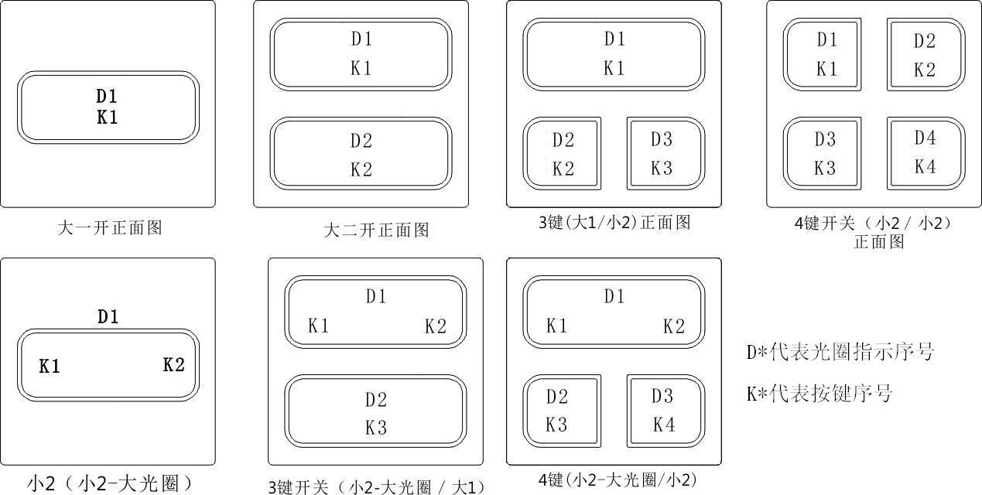
注：D1-D4光圈为状态指示灯，K1位置的按键背光为字符背光。状态指示灯可单独控制，按键字符背光不能分开控制，只能整体控制。

附图4：G6变背光面板按键和指示灯光圈序号定义（实物效果图为3键（大1/小2）
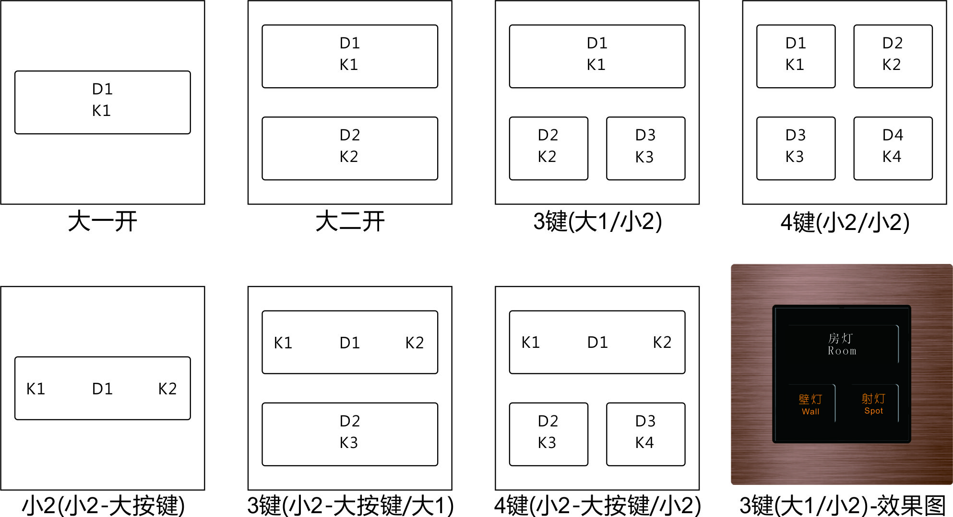
注：D1-D4为状态指示灯，K1-K4为按键。由于状态指示灯和字符指示灯重叠，如要完成变背光的效果，1020控制的字符背光寄存器数据必须为00 01，即要点亮字符背光.
实物效果图中，房灯为变背光后的效果图。实际颜色以实物为准，图片有色差。
附图5：V8-Z椭圆、方形光圈，面板按键和指示灯光圈序号定义
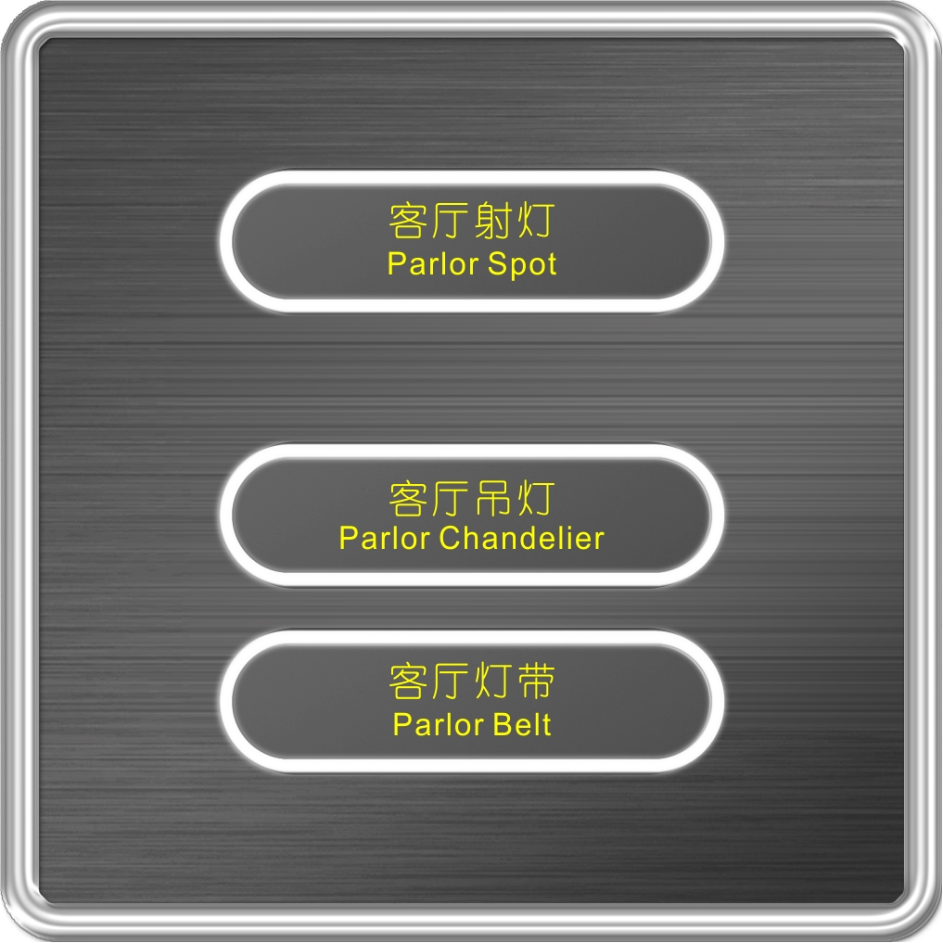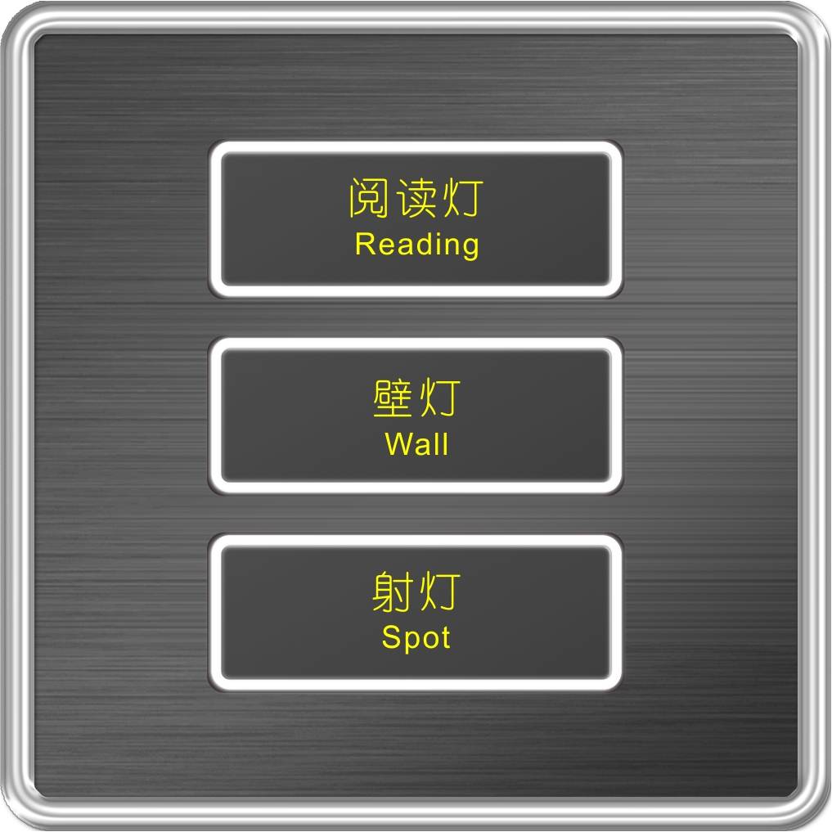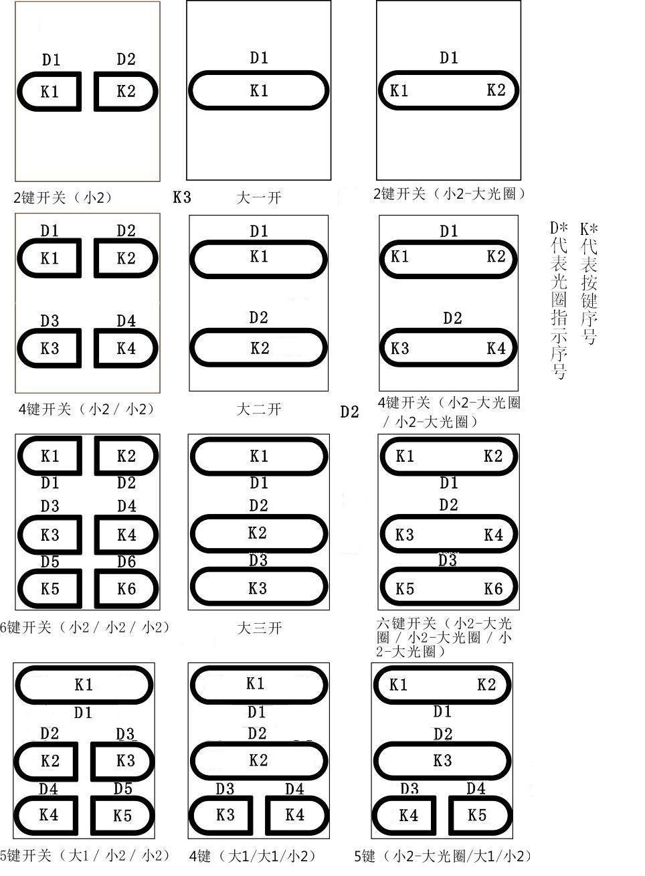
注：D1-D6光圈为状态指示灯，K1位置的按键背光为字符背光。状态指示灯可单独控制，按键字符背光不能分开控制，只能整体控制。
效果图为椭圆大三开和方形大三开的亮灯效果图，实际颜色以实物为准，图片有色差。
附图6：V8-Z6，V9-Z带光圈面板按键和指示灯光圈序号定义
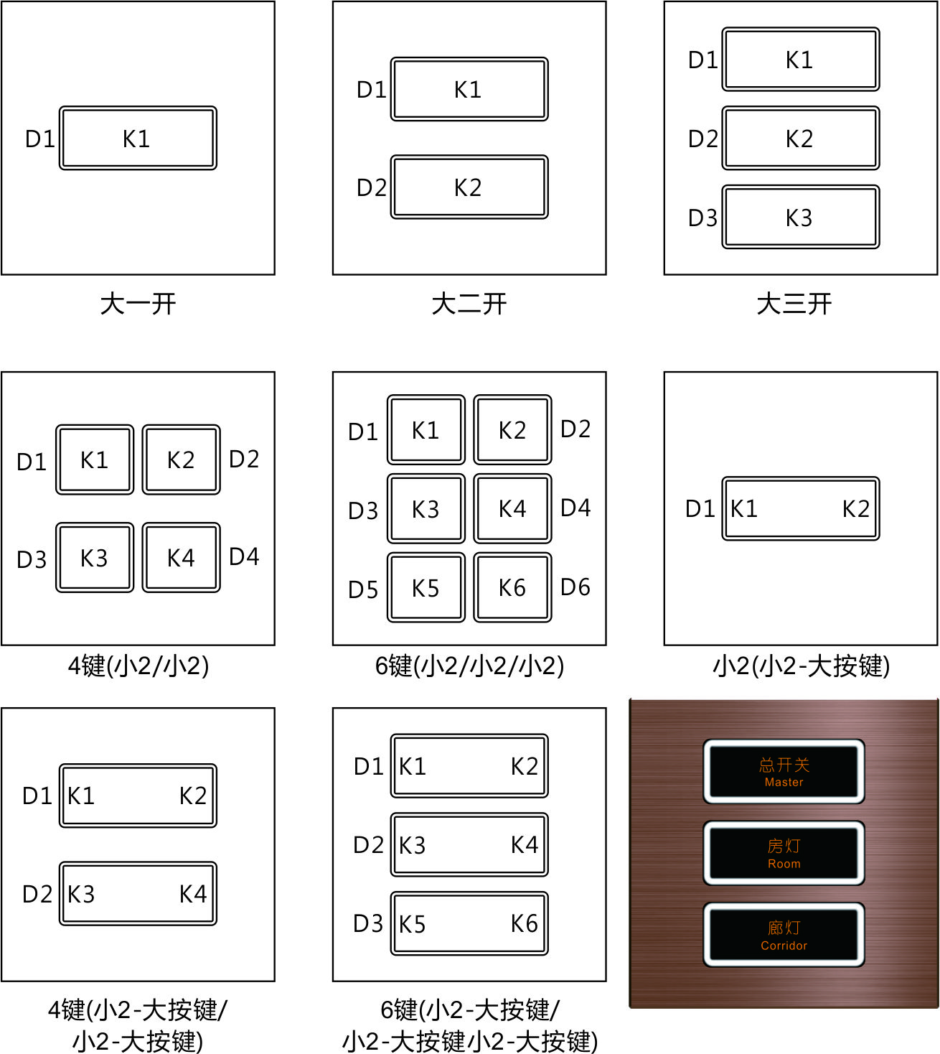
注：光圈为状态指示灯，K1位置的按键背光为字符背光。状态指示灯可单独控制，按键字符背光不能分开控制，只能整体控制。
实物效果图为大三开，光圈亮起为白色。实际颜色以实物为准，图片有色差。

附图7：V8-Z6，V9-Z变背光面板按键和指示灯序号定义
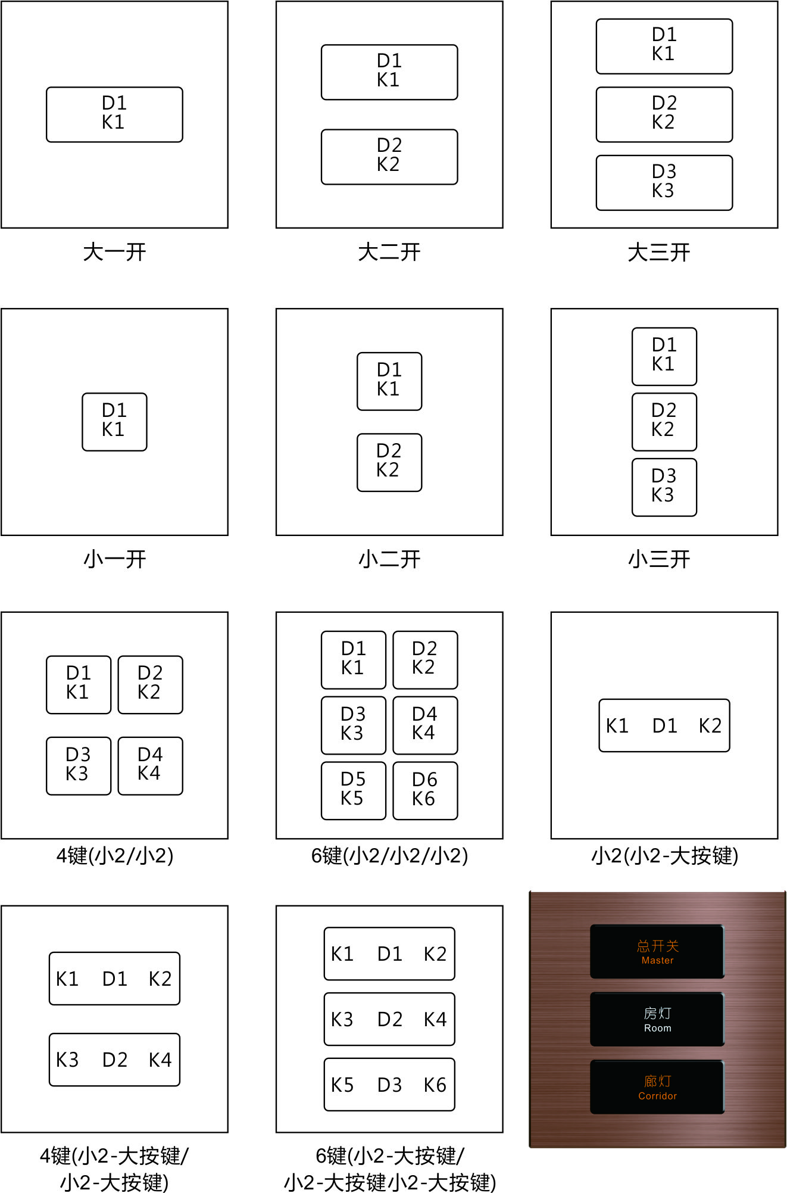
注：由于状态指示灯和字符指示灯重叠，如要完成变背光的效果，1020控制的字符背光寄存器数据必须为00 01，即要点亮字符背光.
实物效果图为大三开，房灯为变背光后的效果图。实际颜色以实物为准，图片有色差。

附图8：T1/T2触摸开关按键和背光序号定义（实物效果图为3键（大1/小2））
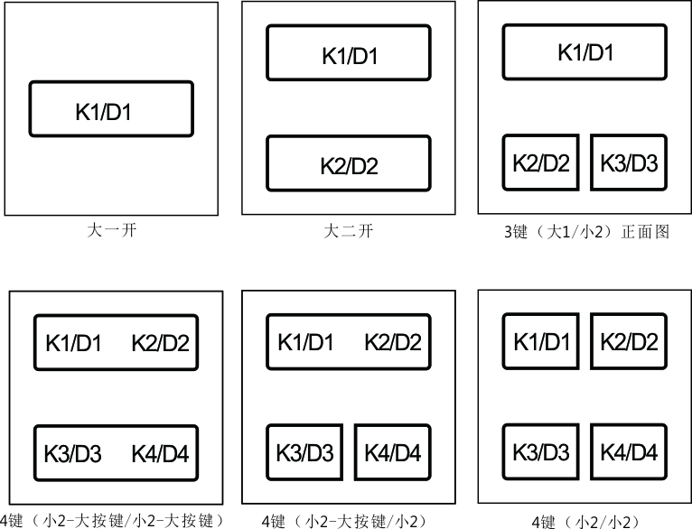
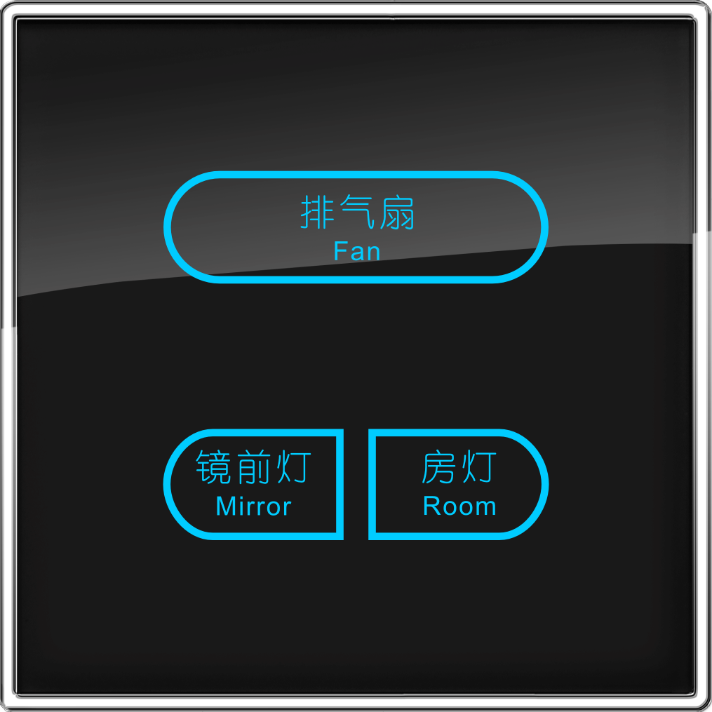
注：D1-D4为背光灯，K1-K4为按键。如果需要产品上电有微亮（普亮）的背光，1020控制的字符背光寄存器数据必须为00 01，即要点亮字符背光（出厂默认点亮，如果不需要可自行将其熄灭）。当灯具打开后，需要对应的按键背光变高亮代表灯具状态的，则将对应的按键的背光控制控制寄存器置1即可。

